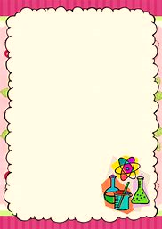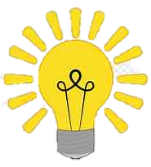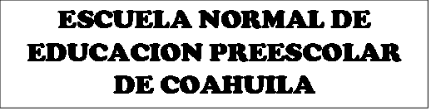

**TEMA:PLANEACION**

**ALUMNAS**: ILSE CARRANZA

VALERIA ZAMARRIPA

LUZ GUTIERREZ

**MAESTRO**:DAVID GUSTAVO MONTALVAN ZERTUCHE

**MATERIA**:ESTRATEGIA DEL MUNDO NATURAL

**GRUPO**:1”D”

**TEXTO CIENTÍFICO Y DIDACTICO**

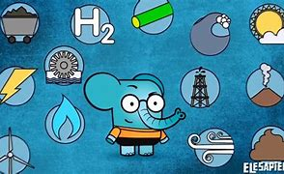La energía es todo aquello capaz de producir un cambio en la materia, si miramos a nuestro alrededor veremos que la energía está presente por todas partes, por ejemplo los coches se mueven gracias a la energía producida por una combustión en el motor para su movimiento, las aspas de un molino se ponen en movimiento con la energía producida por el viento y las personas caminamos o saltamos a través de la energía que nos aportan los alimentos, debe saber que la energía no se crea ni se destruye solo se transforma o se transfiere entre diferentes objetos, por ejemplo: La energía del aire se puede transformar en electricidad, se puede convertir en energía calorífica para calentar una habitación a través de un radiador, la energía se obtiene a través de dos tipos de fuentes: fuentes de energía renovables y fuentes no renovables.

Las fuentes de energía renovables son aquellas presentes en la naturaleza qué no se agotan, por ejemplo el viento la luz del sol o las olas del mar.

Energías no renovables son aquellas que se agotan a medida que las usamos como el petróleo o el carbón.

La Energía presenta cuatro propiedades fundamentales que debes conocer: la energía se transforma por ejemplo cuando utilizamos una pila para una linterna lo que ocurre es que la energía química de la pila se transforma en eléctrica. La energía se transfiere y puede pasar de unos objetos a otros por ejemplo si mezclamos agua caliente con agua fría el agua caliente pasa energía térmica al agua fría.

La energía se transporta y se puede trasladar de un lugar a otro así la energía eléctrica viaja por los cables hasta llegar a las casas la energía se puede almacenar por ejemplo las baterías de los teléfonos sirve para guardar y conservar energía recapitulemos la energía se transforma se transfiere y además se puede transportar y almacenar. La energía térmica o calorífica se transmite en forma de calor.

La energía mecánica es aquella que crean los cuerpos debido a su movimiento la energía eléctrica es la que transporta la corriente eléctrica.

La energía química es aquella que se encuentra en sustancias como los combustibles o los alimentos. La energía luminosa está presente en la luz, la energía eólica se obtiene de viento, la energía hidráulica se consigue gracias al movimiento del agua.

La energía termoeléctricaemplea espejos para concentrar la radiación solar y calentar un fluido con el que produce vapor y, en último lugar, electricidad.

Las fuentes de energía no renovables se caracterizan por lo siguiente:

* Su explotación y aprovechamiento provoca contaminación, ya que generan emisiones y residuos.
* Son fuentes de energía limitadas, por eso también se las conoce como fuentes de energía agotables. Sus reservas son limitadas y, por ello, se agotan con su consumo.
* Se trata de fuentes que provocan dependencia del exterior, al no ser fuentes autóctonas.

Entre los tipos de fuentes de energía no renovables o agotables se pueden citar: los combustibles fósiles (carbón, petróleo, gas natural) o la energía nuclear.

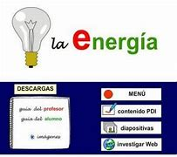Las fuentes de energía renovables se caracterizan por lo siguiente:

* Su aprovechamiento provoca una afección muy baja al medioambiente. No se generan residuos.
* Son fuentes de energía ilimitadas, por ello también se las conoce como fuentes de energía inagotables, ya que no se agotan con su consumo.
* Se trata de fuentes de energía autóctonas.

Entre los tipos de fuentes de energía renovables o no agotables se pueden citar: energía solar, energía eólica, energía hidroeléctrica, biomasa y energía geotérmica y la generada merced a las olas, mareas y corrientes marinas.

Otros tipos de fuentes de energía renovables:

**LA BIOMASA.**

Se trata de las fracciones biodegradables de productos o residuos de origen biológico procedente de actividades agrarias y pesqueras, de la selvicultura, y de la fracción orgánica de residuos industriales y de los municipios. Cuando la biomasa se procesa para uso energético se convierte en biocombustibles (sólidos: astillas, madera triturada y prensada, etc.; líquidos: biodiesel, bioetanol; o gaseosos: biogás).

El contenido energético de la biomasa puede aprovecharse en diferentes procesos de transformación para obtener energía térmica o calor, o electricidad o energía mecánica.

**LAS ENERGÍAS MARINAS.**

Se aprovecha la fuerza del mar (olas, mareas, corrientes marinas, gradientes térmicos) para generar energía.

Conservación de la energía

**Tips**:

1. Al salir de casa desconectar todos los electrodomésticos que no se utilizan (televisor, cargadores, computadoras, internet, aires acondicionados, planchas, secadoras, lavadoras)
2. Asegurarse de apagar todas las luces al momento de salir de casa.
3. Bajar el nivel de refrigeración de los refrigeradores hasta los 35/38°.
4. No dejar abierta la puerta del refrigerador por mucho tiempo.
5. No dejar ningún cargador de celulares conectado cuando nuestro teléfono este completamente cargado.
6. Procurar tener una pila recargable para nuestro celular cuando estemos en casa para reducir el uso de la luz.

Es importante que los niños conozcan la teoría sobre las trasformaciones de la energía y cada uno de los tipos que existen pero también es muy importante que alentemos a los niños a practicar esa teoría con actividades divertidas con esto a continuación se muestra una serie de actividades que se pude realizar con los pequeños y así desarrollen más conocimientos y habilidades.

1. **Se le pondrá un video donde explique lo que es la energía y las fuentes de energía.**

<https://youtu.be/zdt0dkWjapo>

1. **Como actividad 2 se pondrá a jugar a los niños “PAGANDO EL RECIBO” donde se les dará a conocer que cada familia paga una cantidad por el uso de la luz.**

* Se contará con la presencia virtual de un trabajador de la CFE  y este mostrará a los niños un recibo de luz en grande.
* Se les explicará su funcionalidad y se hará especial énfasis en la cantidad a pagar y el cómo se determina la misma a partir del medidor que tenemos en casa.
* Los niños traerán de casa un recibo de luz y subrayaremos en los mismos algunos de sus elementos como, la cantidad de luz gastada, la cantidad a pagar.
* Posteriormente se repartirán nuevos recibos (con cantidades modificadas de pago) y cantidades iguales de dinero y cada niño juntará con billetitos y monedas la cantidad de dinero que le corresponde pagar según el recibo de casa.
* Al final compararemos las cantidades y determinaremos quienes pagaron mayor cantidad de dinero
* **Actividad 3** Nuestro cochecito aquí se aplicara un juego con los niños para que observen e identifiquen la energía eólica: se adjuntan los pasos y materiales que se necesitan.Materiales
* 1 plataforma de plástico o cartón
* 4 tapones de botellas de plástico o tapas de vasos desechables ya perforados del medio
* 2 popotes
* Cola blanca (o pistola de pegamento termofusible)
* 2 palitos de madera
* 1 globo
* 1 goma elástica
* Instrucciones
* Colócalos los tapones en cada extremo de los dos trozos de madera y pégalos con pegamento blanco para que queden bien sujetos.
* Fija los ejes a la plataforma, asegurándote de que las ruedas queden más o menos alineadas.
* Introduce un popote en el globo, que deberá ir en la parte posterior del coche, y une ambos elementos con una goma elástica.
* Pega el popote ya unida al globo en la mitad de la superficie con un trozo de cinta.
* Por último, sopla por el extremo libre de la pajita hasta que el globo esté bien inflado. Suéltalo y observa cómo se mueve.
* *Puedes diseñar dos coches y hacer una competición para ver cuál corre más. Otra opción es construir un coche de lego y pegarle la pajita con el globo en la parte superior.
* Explicación
* Este experimento sirve para mostrar a los niños uno de los principios más básicos de la ciencia: la energía no se crea ni se destruye, solo se transforma. Utilizamos nuestra propia energía para hinchar el globo, que se convierte en una fuente de energía para el coche (energía cinética).
* Además, podemos incorporar las matemáticas a este experimento midiendo la distancia que recorre el coche en función del aire que insuflamos al globo. También podemos medir el tiempo que tarda en recorrer una determinada distancia con un cronómetro.

1. **Actividad 4 Construyendo a don foco: En esta actividad se les brindara a los niños una hoja con los dibujos del foco, ojos y boca. Los alumnos tendrán que decorar con los diferentes materiales que se les brindara y al terminar tendrán que exponer su foco.**

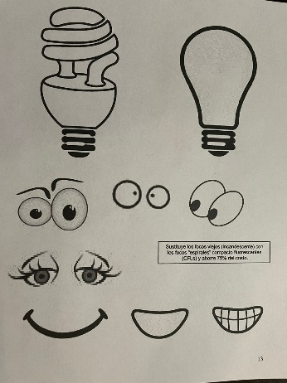





**Actividad 5: La maestra traerá a clases un dispositivo casero hecho con un rehilete, un imán, cables, un foco LED y una caja para apreciar el foco entenderse. Se dará una demostración general.**

**Los alumnos sean divididos en 4 partes para una mejor observación.**

**La maestra apagará los focos y cerrará un poco las cortinas.**

**Irá a cada una de las mesas pidiendo que soplen con todas sus fuerzas, haciendo el rehilete girar y el foco encenderse.**

**Para finalizar podrán hacer un reporte de experimento con un dibujo dividido en 4 partes (el dispositivo, los niños en grupo, el soplido y al final el dispositivo con el foquito encendido)**

**Duración: 30 minutos**

**Materiales: Dispositivo eólico casero, colores, hojas de papel, sillas y mesas.**

**Organización: grupal y en pequeños grupos**

Bibliografías

<https://www.consumoresponde.es/art%C3%ADculos/las_energias_renovables_caracteristicas_y_tipos#:~:text=Las%20denominadas%20fuentes%20de%20energ%C3%ADa,renovables%20(petr%C3%B3leo%20o%20carb%C3%B3n)>.

<https://www.youtube.com/watch?v=NAPAMIpGB-s>

<https://www.amarilloverdeyazul.com/25293/#:~:text=Qu%C3%A9%20son%20las%20energ%C3%ADas%20renovables,de%20regenerarse%20por%20medios%20naturales>

<https://www.liifund.org/wp-content/uploads/2011/03/Spanish_CPEEPEdMaterials_LIIF.pdf>

<https://www.youtube.com/watch?v=Mk8Env3xrMI>

<https://saposyprincesas.elmundo.es/ocio-en-casa/experimentos/experimentos-cientificos-sobre-energia-para-hacer-con-ninos/>

En esta planeación se realizará un análisis tanto científico como didáctico con el cual tienen un fin y objetivo, que es comprender el tema abordado a profundidad, con el fin de que contenga la información más relevante para los aprendizajes de los alumnos teniendo en cuenta el grado y el propósito, recreando actividades determinadas y divertidas para que se lleven el aprendizaje esperado.

Los resultados que se obtienen del análisis didáctico fueron saber con más determinación el tema de la energía tanto explicados de una manera en que los niños lo puedan comprender y tengan esas ideas previas de cómo es que funciona la energía y como se trasformación esto se obtendrán resultados eficaces ya que con una breve explicación y mostrándoles la práctica en diversas actividades, no se llevaran tanta teoría sino ya la estarán aplicando. También con ellos los niños aprenderán a practicar, a saber las funciones, a identificar las energías, reconocer, comprender como se desarrollan las energías y cómo funcionan.

* Que lo planeado no sea atractivo para el alumno
* Que no se logre entender la previa explicación
* Que el docente no tenga los conocimientos necesarios para responder dudas de los alumnos
* Que la práctica o la didáctica no sea la adecuada para lo que se dice con lo que se quiere hacer
* Que los resultados no sean los deseados
* Que los alumnos no les interesen el tema ya que por la misma sociedad se ha ido deteriorando a un punto donde la energía ya no es importante
* Que no comprendan que el cuidado de la energía es importante.
* Explicar los sucesos de la energía
* Comprender la información previa que se dio
* Conocer las funciones de cada situación
* Organizar información para recrear actividades de interés para alumnos

Los resultados que se obtendrán del análisis científico es que los niños comprendan y logren identificar por medio de teoría la explicación del ¿Por qué? Sucede esas trasformaciones con ello el niño lograra analizar e indagara más allá de lo que él sabe utilizara también las estrategias (Poe) con ello el niño ante este análisis tratara de predecir y explicar para que posteriormente valla a una análisis didáctico pero teniendo en cuenta que primero debe tener una análisis científico con el cual lo apoye a dar un conocimiento previo, con ello el niño identificara, analizara, comprenderá la situaciones, empleara técnicas, investigara para poder tener un aprendizaje y desarrollar estas habilidades.

Los estudiantes deben de aprender a saber la importancia que tiene la energía a lo largo de la vida con ello se quiere dar un aprendizaje en el cual el alumno reconozca las funciones y los tipos de energía que existen y como es que da la función para cada uno de los objetos u organismos que existen en la vida ,también se quiere que aprendan a identificar las energías que son renovable y las que no lo son con ello reconocerán y trataran de indagar a la búsqueda de estas energías ,también se quiere lograr que desarrollen habilidades como capacidades cognitivas, que aprendan a observar y comprender la teoría para una posterior práctica, deseamos que aprendan a indagar, relaciona situaciones, buscar soluciones, predecir, opinar, identificar, comprender las trasformaciones de las energías.

* Competencia en el conocimiento y la interacción del mundo físico y natural
* Conocer las diferentes formas de energía
* Reconocer las energías renovables y las energías no renovables
* Ser consciente de la repercusión que tienen el uso de las energías
* Comprender los procesos del mundo físico y natural y situarlos en el espacio y en el tiempo
* Soluciona problemas y toma decisiones utilizando su pensamiento
* crítico y creativo.
* Utiliza las tecnologías de la información y la comunicación de manera
* crítica.
* Aplica sus habilidades lingüísticas y comunicativas en diversos
* contextos.

Los propósitos de la planeación sería que el niño construya un conocimiento en donde logre identificar la importancia que tiene la energía y el cuidado, también que logre comprender las trasformaciones que tiene la energía y que de esta trasformación salgan a flote diferentes tipos de energía como la renovable y la no renovable, que comprenda y logre explicar el comportamiento de estas situación y logre buscar soluciones. Otro de los propósitos que queremos que el niño logre es que desarrolle habilidades de comprensión en donde reconozca las funciones y procesos que lleva una situación y trate de explicar alternativas e indague para el mejoramiento del desarrollo de capacidades de hipótesis donde encuentre respuestas y las ponga en práctica.

Las etapas de la actividad serían las siguientes: el inicio que es un momento de ver sus conocimientos previos y prepararlos para la introducción, ver la actividad principal, luego el tema fuerte en el desarrollo, dando varias actividades y viendo todo el tema en su extensión, para después dar una conclusión grupal de lo que aprendimos, el tiempo se distribuye como un poco para el inicio, ya que es lago rápido y sencillo, el tiempo fuerte será en el desarrollo (de 30 a 45 minutos) y la conclusión puede variar ya que se puede entender o no lo que se trató de explicar.

Cómo lo hemos mencionado, para las actividades hemos de necesitar el siguiente material:

**Primera actividad:** Se le pondrá un video donde explique lo que es la energía y las fuentes de energía. Materiales: Bocina, cañón para la observación del video, link del video**.** <https://youtu.be/zdt0dkWjapo>

Duración: 4 min

Organización: individual

**Segunda actividad**: Como actividad 2 se pondrá a jugar a los niños “PAGANDO EL RECIBO” donde se les dará a conocer que cada familia paga una cantidad por el uso de la luz.

Materiales: Trabajador de la CFE, Recibo de Luz en grande, Recibos de luz traídos por los niños desde casa, Recibos de luz con las cantidades modificadas, Monedas y billetitos, Caja de pago.

* Se contará con la presencia virtual de un trabajador de la CFE  y este mostrará a los niños un recibo de luz en grande.
* Se les explicará su funcionalidad y se hará especial énfasis en la cantidad a pagar y el cómo se determina la misma a partir del medidor que tenemos en casa.
* Los niños traerán de casa un recibo de luz y subrayaremos en los mismos algunos de sus elementos como, la cantidad de luz gastada, la cantidad a pagar.
* Posteriormente se repartirán nuevos recibos (con cantidades modificadas de pago) y cantidades iguales de dinero y cada niño juntará con billetitos y monedas la cantidad de dinero que le corresponde pagar según el recibo de casa.
* Al final compararemos las cantidades y determinaremos quienes pagaron mayor cantidad de dinero

Duración: 30 min

Organización: Grupal

**Tercera actividad:** Nuestro cochecito aquí se aplicara un juego con los niños para que observen e identifiquen la energía eólica: se adjuntan los pasos y materiales que se necesitan.

Materiales

* 1 plataforma de plástico o cartón
* 4 tapones de botellas de plástico o tapas de vasos desechables ya perforados del medio
* 2 popotes
* Cola blanca (o pistola de pegamento termofusible)
* 2 palitos de madera
* 1 globo
* 1 goma elástica

Instrucciones

* Colocar los tapones en cada extremo de los dos trozos de madera y pégalos con pegamento blanco para que queden bien sujetos.
* Fija los ejes a la plataforma, asegurándote de que las ruedas queden más o menos alineadas.
* Introduce un popote en el globo, que deberá ir en la parte posterior del coche, y une ambos elementos con una goma elástica.
* Pega el popote ya unida al globo en la mitad de la superficie con un trozo de cinta.
* Por último, sopla por el extremo libre de la pajita hasta que el globo esté bien inflado. Suéltalo y observa cómo se mueve.
* *Puedes diseñar dos coches y hacer una competición para ver cuál corre más. Otra opción es construir un coche de lego y pegarle la pajita con el globo en la parte superior.

Explicación

* Este experimento sirve para mostrar a los niños uno de los principios más básicos de la ciencia: la energía no se crea ni se destruye, solo se transforma. Utilizamos nuestra propia energía para hinchar el globo, que se convierte en una fuente de energía para el coche (energía cinética).
* Además, podemos incorporar las matemáticas a este experimento midiendo la distancia que recorre el coche en función del aire que insuflamos al globo. También podemos medir el tiempo que tarda en recorrer una determinada distancia con un cronómetro.

Duración: 30 min

Organización: individual o grupal (queda a elección del maestro)

**Actividad 4:** La maestra traerá a clases un dispositivo casero hecho con un rehilete, un imán, cables, un foco LED y una caja para apreciar el foco entenderse. Se dará una demostración general.

Instrucciones:

* Los alumnos sean divididos en 4 partes para una mejor observación.
* La maestra apagará los focos y cerrará un poco las cortinas.
* Irá a cada una de las mesas pidiendo que soplen con todas sus fuerzas, haciendo el rehilete girar y el foco encenderse.
* Para finalizar podrán hacer un reporte de experimento con un dibujo dividido en 4 partes (el dispositivo, los niños en grupo, el soplido y al final el dispositivo con el foquito encendido)

Duración: 30 minutos

Materiales: Dispositivo eólico casero, colores, hojas de papel, sillas y mesas.

Organización: grupal y en pequeños grupos

**Actividad 5:** Construyendo a don foco

 En esta actividad se les brindara a los niños una hoja con los dibujos del foco, ojos y boca. Los alumnos tendrán que decorar con los diferentes materiales que se les brindara y al terminar tendrán que exponer su foco.

Materiales: hoja con los dibujos, palitos de madera, colores, marcadores, pintura, diamantina, pegamento.

Instrucciones:

* Se les brindara a los alumnos una hoja como la que se adjunta en la siguiente página y ellos tendrán que recortar los focos, las bocas y los ojos de los foquitos.
* Los alumnos tendrán que formar a un foco animado.
* Podrán decorar como ellos quieran con el material que se les brindo.
* Y al final tendrán que exponer su trabajo.

Duración: 25 min

Organización: individual

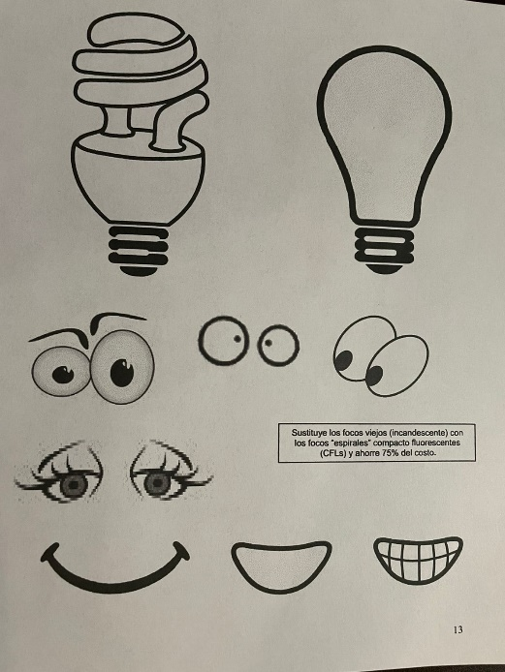





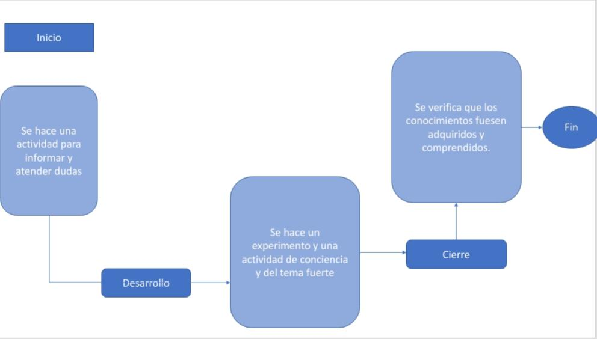





|  |  |  |  |
| --- | --- | --- | --- |
| C:\Users\Lanix\AppData\Local\Microsoft\Windows\INetCache\Content.MSO\DF9D5E7E.tmpC:\Users\Lanix\AppData\Local\Microsoft\Windows\INetCache\Content.MSO\DF9D5E7E.tmpC:\Users\Lanix\AppData\Local\Microsoft\Windows\INetCache\Content.MSO\DF9D5E7E.tmp**PLANEACION DOCENTE-EXPERIMENTO** | | | |
| Campo de formación académica:  Estrategias para la exploración del mundo natural | Organizador curricular 1: Mundo natural  C:\Users\Lanix\AppData\Local\Microsoft\Windows\INetCache\Content.MSO\DF9D5E7E.tmp | | Aprendizaje esperado:  •Indaga acciones que favorecen el cuidado del medioambiente.  •Identifica y explica algunos efectos favorables y desfavorables de la acción humana  sobre el medioambiente.  •Participa en la conservación del medioambiente y propone medidas para  su preservación, a partir del reconocimiento de algunas fuentes de contaminación  del agua, aire y suelo. |
| Organizador curricular 2: Cuidado del medio ambiente | |
| Tema: Las energías renovables y no renovables | | C:\Users\Lanix\AppData\Local\Microsoft\Windows\INetCache\Content.MSO\DF9D5E7E.tmpNombre del experimento: Energías limpias | |
| C:\Users\Lanix\AppData\Local\Microsoft\Windows\INetCache\Content.MSO\DF9D5E7E.tmpPropósito: Hacer conciencia en los niños de como se hace la energía y cómo impacta el ambiente, al igual que enseñarles nuevas energías para cuidar la tierra. | | Resultado de imagen de BORDES DE CIENCIAS PARA FONDOSGrado a aplicar: Tercer grado | |
| Materiales:  Actividad 1: pagando el recibo   * Computadora * Recibos de luz   Actividad 2: nuestro cochecito   * 1 plataforma de plástico o cartón * C:\Users\Lanix\AppData\Local\Microsoft\Windows\INetCache\Content.MSO\DF9D5E7E.tmpC:\Users\Lanix\AppData\Local\Microsoft\Windows\INetCache\Content.MSO\DF9D5E7E.tmp4 tapones de botellas de plástico o tapas de vasos desechables ya perforados del medio * 2 popotes * Cola blanca (o pistola de pegamento termofusible) * 2 palitos de madera * 1 globo * 1 goma elástica   Actividad 3: construyendo a don foco   * Ficha de trabajo   Actividad 4: energía en línea   * C:\Users\Lanix\AppData\Local\Microsoft\Windows\INetCache\Content.MSO\DF9D5E7E.tmpC:\Users\Lanix\AppData\Local\Microsoft\Windows\INetCache\Content.MSO\DF9D5E7E.tmpProyecto(presencial) * C:\Users\Lanix\AppData\Local\Microsoft\Windows\INetCache\Content.MSO\DF9D5E7E.tmpC:\Users\Lanix\AppData\Local\Microsoft\Windows\INetCache\Content.MSO\DF9D5E7E.tmpComputadora * internet | | | |
| **POE** | PROCEDIMEINTO | ORGANIZACION | TIEMPO |
| **Predecir**  C:\Users\Lanix\AppData\Local\Microsoft\Windows\INetCache\Content.MSO\DF9D5E7E.tmpVideo  1:”Pagando el recibo”  2:”Nuestro cochecito”  C:\Users\Lanix\AppData\Local\Microsoft\Windows\INetCache\Content.MSO\DF9D5E7E.tmp3:Contruyendo a don foco  C:\Users\Lanix\AppData\Local\Microsoft\Windows\INetCache\Content.MSO\DF9D5E7E.tmpC:\Users\Lanix\AppData\Local\Microsoft\Windows\INetCache\Content.MSO\DF9D5E7E.tmpC:\Users\Lanix\AppData\Local\Microsoft\Windows\INetCache\Content.MSO\DF9D5E7E.tmp4:Energía en línea | Se le pondrá un video donde explique lo que es la energía y las fuentes de energía.  <https://youtu.be/zdt0dkWjapo>  **1:** **Pagando el recibo:** se les dará a conocer que cada familia paga una cantidad por el uso de la luz.  • Se contará con la presencia virtual de un trabajador de la CFE y este mostrará a los niños un recibo de luz en grande.   * C:\Users\Lanix\AppData\Local\Microsoft\Windows\INetCache\Content.MSO\DF9D5E7E.tmpSe les explicará su funcionalidad y se hará especial énfasis en la cantidad a pagar y el cómo se determina la C:\Users\Lanix\AppData\Local\Microsoft\Windows\INetCache\Content.MSO\DF9D5E7E.tmpmisma a partir del medidor que tenemos en casa.   **2: Nuestro cochecito:** se aplicará un juego a los niños y se le explicara cómo es la funcionalidad de las energías, se le habla de cómo funciona y como se construye y se trasforma y trataran de construir un cochecito de energía en este caso eólica  **3: Construyendo a don foco:** explicar al niño que hay diferentes tipos de energía y preguntar ¿en sus casas, ustedes donde ven energía? ¿Qué hacen con esa energía?  C:\Users\Lanix\AppData\Local\Microsoft\Windows\INetCache\Content.MSO\DF9D5E7E.tmp**4: Energía en línea**: explicar a los niños que energía conocen explicarles que existen diferentes tipos de energía como la solar, eólica, petrolera, eléctrica, nuclear, hidráulica explicar de dónde proviene cada una de ellas | Resultado de imagen de BORDES DE CIENCIAS PARA FONDOSVideo:  grupal  1: pagando el recibo:  Grupal  2: nuestro cochecito:  Individual  3: construyendo a don foco:  Individual  4: energía en línea:  grupal | Video:   * 10 minutos 1 sesión   **1:** pagando el recibo:   * 30 minutos   Lugar: aula o casa  C:\Users\Lanix\AppData\Local\Microsoft\Windows\INetCache\Content.MSO\DF9D5E7E.tmp**2:** nuestro cochecito:   * 40 minutos 1 sesión   **3:** construyendo a don foco:   * 10 minutos 1 sesión * 10 minutos (exposición)   **4:** energía en línea:   * C:\Users\Lanix\AppData\Local\Microsoft\Windows\INetCache\Content.MSO\DF9D5E7E.tmp20 minutos 1 sección |
| **Observar**  1:“Pagando el recibo”  2:”Nuestro cochecito”  C:\Users\Lanix\AppData\Local\Microsoft\Windows\INetCache\Content.MSO\DF9D5E7E.tmp3:Contruyendo a don foco  C:\Users\Lanix\AppData\Local\Microsoft\Windows\INetCache\Content.MSO\DF9D5E7E.tmpC:\Users\Lanix\AppData\Local\Microsoft\Windows\INetCache\Content.MSO\DF9D5E7E.tmpResultado de imagen de BORDES DE CIENCIAS PARA FONDOSC:\Users\Lanix\AppData\Local\Microsoft\Windows\INetCache\Content.MSO\DF9D5E7E.tmp4:Energía en línea | **1: pagando el recibo:** Los niños traerán de casa un recibo de luz y subrayaremos en los mismos algunos de sus elementos como, la cantidad de luz gastada, la cantidad a pagar.   * C:\Users\Lanix\AppData\Local\Microsoft\Windows\INetCache\Content.MSO\DF9D5E7E.tmpPosteriormente se repartirán nuevos recibos (con cantidades modificadas de pago) y cantidades iguales de dinero y cada niño juntará con billetitos y monedas la cantidad de dinero que le corresponde pagar según el recibo de casa.   C:\Users\Lanix\AppData\Local\Microsoft\Windows\INetCache\Content.MSO\DF9D5E7E.tmp**2: Nuestro cochecito:** se le pedirá a los niños sacra su material para empezar construir el cochecito primero Colócalos los tapones en cada extremo de los dos trozos de madera y pégalos con pegamento blanco para que queden bien sujetos.   * Fija los ejes a la plataforma, asegurándote de que las ruedas queden más o menos alineadas. * Introduce un popote en el globo, que deberá ir en la parte posterior del coche, y une ambos elementos con una goma elástica. * Pega el popote ya unida al globo en la mitad de la superficie con un trozo de cinta. * C:\Users\Lanix\AppData\Local\Microsoft\Windows\INetCache\Content.MSO\DF9D5E7E.tmpC:\Users\Lanix\AppData\Local\Microsoft\Windows\INetCache\Content.MSO\DF9D5E7E.tmpPor último, sopla por el extremo libre de la pajita hasta que el C:\Users\Lanix\AppData\Local\Microsoft\Windows\INetCache\Content.MSO\DF9D5E7E.tmpC:\Users\Lanix\AppData\Local\Microsoft\Windows\INetCache\Content.MSO\DF9D5E7E.tmpC:\Users\Lanix\AppData\Local\Microsoft\Windows\INetCache\Content.MSO\DF9D5E7E.tmpglobo esté bien inflado. Suéltalo C:\Users\Lanix\AppData\Local\Microsoft\Windows\INetCache\Content.MSO\DF9D5E7E.tmpy observa cómo se mueve.   *Podemos diseñar dos coches y hacer una competición para ver cuál corre más  **3: Construyendo a don foco:** dar una  ficha de trabajo en donde contenga imágenes de un foco, ojos y boca los niños tendrán que colorearlos, ponerle trocitos de papel, diamantina lo que se les ocurra para decorar y armar su foco    C:\Users\Lanix\AppData\Local\Microsoft\Windows\INetCache\Content.MSO\DF9D5E7E.tmp  C:\Users\Lanix\AppData\Local\Microsoft\Windows\INetCache\Content.MSO\DF9D5E7E.tmp**4: Energía en línea:** poner el juego online liga del juego(<https://www.cerebriti.com/juegos-de-tecnologia/fuentes-de-energia5>) e ir al mismo tiempo junto con los niños diciéndoles ¿Qué energía es esta? y que ellos lo vallan relacionando con las imágenes del juego |  | C:\Users\Lanix\AppData\Local\Microsoft\Windows\INetCache\Content.MSO\DF9D5E7E.tmp |
| C:\Users\Lanix\AppData\Local\Microsoft\Windows\INetCache\Content.MSO\DF9D5E7E.tmp**Explicar**  C:\Users\Lanix\AppData\Local\Microsoft\Windows\INetCache\Content.MSO\DF9D5E7E.tmp1:” Pagando el recibo”  C:\Users\Lanix\AppData\Local\Microsoft\Windows\INetCache\Content.MSO\DF9D5E7E.tmp2:” Nuestro cochecito”  3:”Contruyendo a don foco”  4: Energía en línea | **1:Pagando el recibo:** Al final compararemos las cantidades y determinaremos quienes pagaron mayor cantidad de dinero  C:\Users\Lanix\AppData\Local\Microsoft\Windows\INetCache\Content.MSO\DF9D5E7E.tmp**2: Nuestro cochecito:** preguntaremos al final de la actividad ¿Cómo creen que avanzó el cochecito?¿cómo funciona?¿esto es un tipo de energía? con esto sabremos si el niño sabe que hubo una transformación y se construyó  C:\Users\Lanix\AppData\Local\Microsoft\Windows\INetCache\Content.MSO\DF9D5E7E.tmp**3: Construyendo a don foco:** al final cada niño expondrá a su “don foco “ante todo el grupo y explicara las funciones que tiene la energía en su casa y como utiliza esa energía su familia y para que cosas, hacer cuestiones.  **4: La energía en línea:** preguntar a los niños ahora ya sabemos ¿cuál es la energía eólica? ¿De dónde proviene la energía eólica?, la energía eléctrica ¿de dónde provine?, la energía petrolera ¿de dónde proviene? Etc. así con cada una de las energías. Mencionarles si ya saben todas las energías y de donde funcionan cada una. Motivarlos dándoles estrellitas por cada uno que responda las preguntas |  |  |
| OBSERVACIONES: | | | |
|  | | | |

